Для размещения в разделе «Прокуратура разъясняет»: «Что будет за уклонение от прохождения лечения от наркомании?»

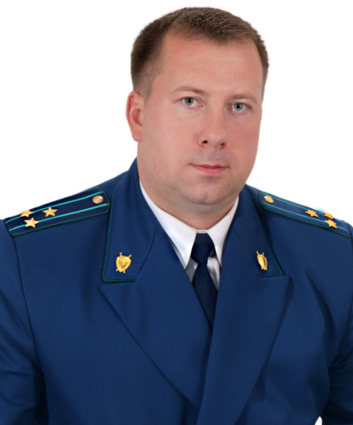
«При назначении лицу, признанному больным наркоманией, основного наказания в виде штрафа, обязательных работ, исправительных работ или ограничения свободы суд может возложить на осужденного обязанность пройти лечение от наркомании и медицинскую и (или) социальную реабилитацию» – разъясняет прокурор г. Чапаевска Алексей Махов.
Ответственность лица, признанного больным наркоманией, за неисполнение указанных обязанностей установлена административная ответственность.
Так, статьей 6.9.1 КоАП РФ установлена ответственность за уклонение от прохождения диагностики, профилактических мероприятий, лечения от наркомании, медицинской и (или) социальной реабилитации в связи с потреблением наркотических средств или психотропных веществ без назначения врача либо новых потенциально опасных психоактивных веществ лицом, на которое судом возложены указанные обязанности. Нарушителю грозит наказание в виде административного штрафа в размере от четырех до пяти тысяч рублей или административный арест до тридцати суток.
- В каких случаях лицо считается уклоняющимся от прохождения лечения от наркомании?
«Лицо считается уклоняющимся от прохождения диагностики и лечения от наркомании, если оно не посещает или самовольно покинуло медицинскую организацию или учреждение социальной реабилитации, либо не выполнило более двух раз предписания лечащего врача».
- Как часто может быть привлечено такое лицо к административной ответственности?
«Лицо, уклоняющееся от прохождения диагностики и лечения от наркомании, может быть привлечено к административной ответственности неоднократно в течение всего периода исполнения возложенной судом обязанности».
- Кто осуществляет контроль за исполнением такой обязанности?
«Контроль за исполнением осужденным обязанности пройти лечение от наркомании и реабилитацию осуществляет уголовно-исполнительная инспекция.
Для справки: по материалам отдела МВД России по г. Чапаевску только в январе-феврале 2017 года мировыми судьями к административной ответственности по ст. 6.9.1 КоАП РФ привлечено 15 лиц».

